東京都弘済会の「いきいき講演会」
御厨 貴 講師による 「(仮) 明治150年、平成30年以降
の展望」
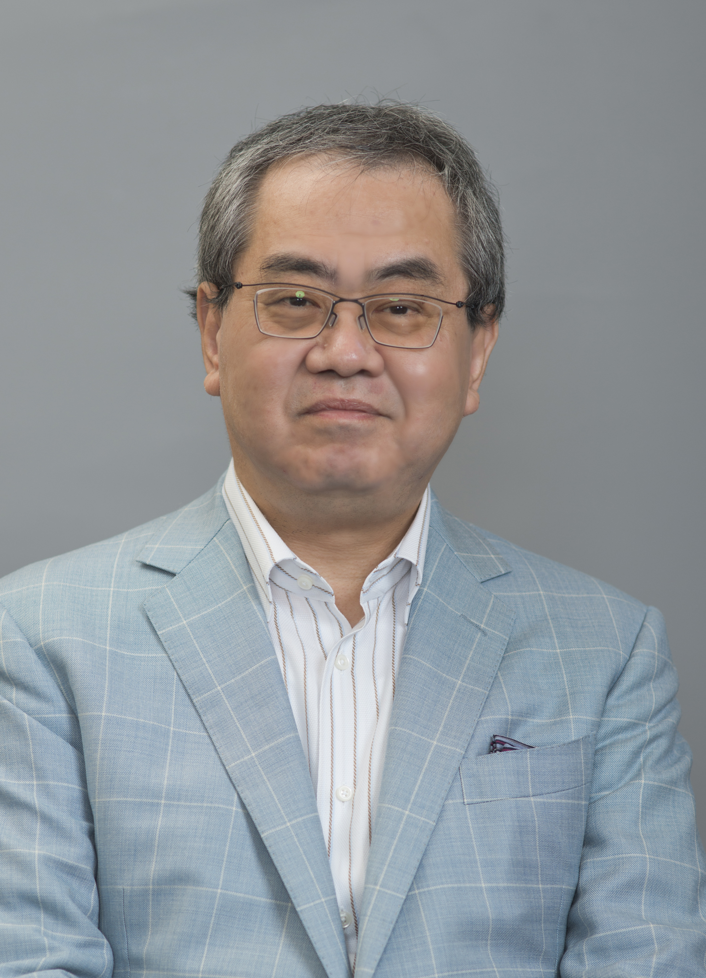
○政治学者、テレビ時事放談キャスターとして皆さまご存じの御厨貴氏が、「いきいき講演会」に登場します。
○御厨氏は、「天皇の公務の負担軽減等に関する有識者会議」で座長代理を務め、昨年４月には報告書を取りまとめられました。また、2010年～2014年には、内閣府公文書管理委員会委員長、2011年～2013年には、東日本大震災復興構想会議議長代理や復興庁復興推進委員会委員長代理等も歴任されました。
○御厨講師から、明治150年に当たる、平成３０年における変貌する政治社会状況等を踏まえ、今後の日本を展望していただきます。
○皆様には、現今の日本の大きな課題に目を向け、その理解を深め、人生をさらに充実させる一助としていただけるものと存じます。

1. 講 演 者 御厨 貴 氏
2. 日 時 平成３０年１１月２２日(木) 午後６時４５分～８時１５分
（開場は６時１５分）
3. 場 所 損害保険ジャパン日本興亜(株)・本社ビル２階大会議室
(新宿区西新宿1-26-1/東郷青児記念美術館のあるビル
/JR新宿駅西口から徒歩5分)
4. 対 象 者 都 民、都区職員、都区退職者等 計３００名
5. 参 加 費 無 料
6. 申込方法
（１）往復はがき「往信欄」に、「講演会」と明記のうえ、参加者全員の、①氏名
(3人まで可）、②年齢、③住所、④代表者の電話番号・FAXを記入、「返信欄」
に、所定事項を記入して、９月７日(金)～１１月９日(金)に、下記までお送り
ください。（申込者多数の場合は、先着順又は抽選となります。）
（２）ＦＡＸでの申込もできます（記載内容上記に同じ+FAX番号も記入）。
7. 後 援 東京都
8. 共 催 損害保険ジャパン日本興亜(株)
9. 主 催 〒104-0043東京都中央区湊1-12-11 八重洲第七長岡ビル４階
及 び 一般財団法人 東京都弘済会 (講演会担当)
申 込 先 電話： 03-3551-1101, FAX 3551-0678
ﾎｰﾑﾍﾟｰｼﾞ： ｲﾝﾀｰﾈｯﾄへの入力でｱｸｾｽできます

